Actividad 4.2
Tema 4. Transformación de Entidades y Atributos
Base de datos 25/26
Adrián Campos Espejo

Ejercicio 1

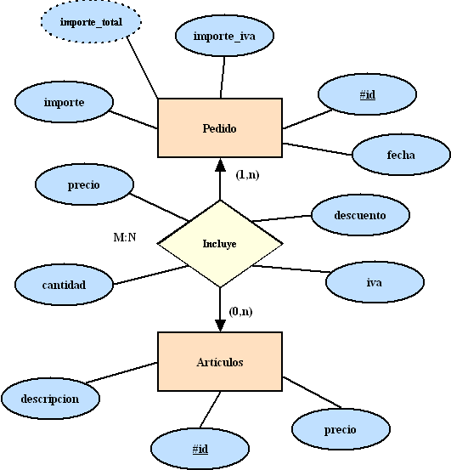

PEDIDO (#id, fecha, importe, importe_total-d, importe_iva)
ARTICULOS (#id, precio, descripcion)
pedido_articulos (#id_pedido, #id_articulos, precio, descuento, iva, cantidad)
id_pedido → Pedido (M:C, B:C)
id_articulos → Articulos (M:C, B:R)

Ejercicio 2

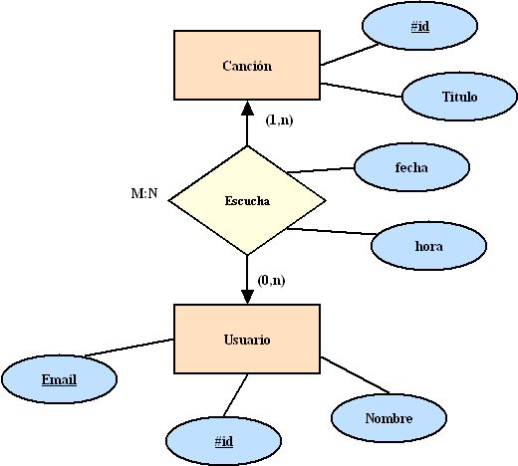
CANCION (#id, titulo)
USUARIO (#id, nombre, email)
cancion_usuario (#id_cancion, #id_usuario, fecha, hora)
id_cancion → Cancion (M:C, B:R)
id_usuario → Usuario (M:C, B:R)

Ejercicio 3

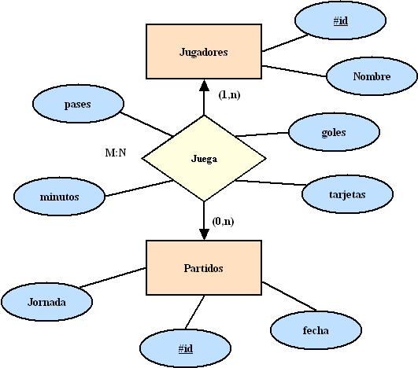

JUGADORES (#id, nombre)
PARTIDOS (#id, fecha, jornada)
jugadores_partidos (#id_jugadores, #id_partidos, pases, goles, minutos, tarjetas)
id_jugadores → Jugadores (M:C, B:R)
id_partidos → Partidos (M:C, B:R)

